Kính thưa quí bạn
Hôm nay có nhiều chuyện muốn nói cùng các bạn, nhưng vì ít thì giờ xin gởi hai chuyện thôi
1. Hãng Apple vừa báo động malware, Các bạn đang xài máy Apple (mọi loại) Mac, iPhone, iPad nên biết qua hay hơn.
2. Chọc chơi cho vui, bây giờ mới thấy là “hư truyền”: Watch "12 Times KungFu Master Went To Challenge The Master And The Most Surprising End" on YouTube
3. Góc đố vui
HCD 29-Nov-2023
Nếu các bạn không thấy hình chỉ thấy cái khung trống không hình, thì nên dọc Microsoft Word attached.

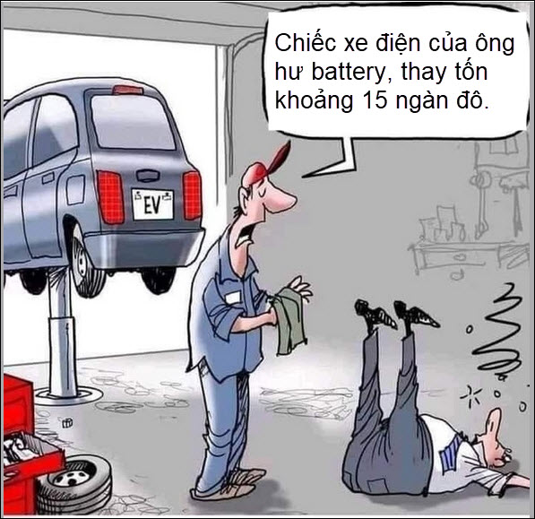
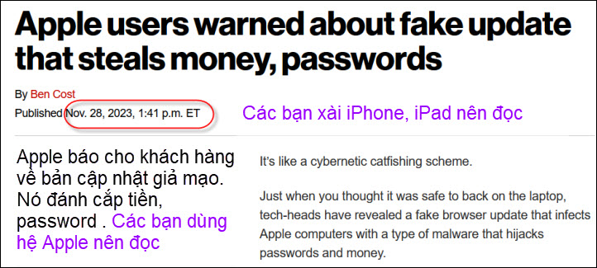
Nguồn tin và chi tiết: https://nypost.com/2023/11/28/tech/apple-users-warned-that-fake-chrome-update-steals-money-passwords/?utm_source=flipboard&utm_campaign=nypost&utm_medium=social
HCD tóm tắt bản tin: Apple vừa cho hay một “bản cập nhật trình duyệt giả mạo” lây nhiễm vào máy Apple mang một loại phần mềm độc hại chiếm đoạt password và tiền của nạn nhân.

Được mệnh danh là trò lừa đảo "ClearFake", con ngựa Trojan đã nhắm vào người dùng hệ Mac, người dùng điện thoại và Macbook bằng các bản cập nhật Chrome giả mạo.
Khi người dùng nhấp vào lời nhắc update, thì máy của họ bị nhiễm Atomic Stealer, một phần mềm độc hại có thể ăn cắp password của các tài khoản quan trọng, cũng như hình ảnh, tài liệu và video.
Malware này có khả năng hack dữ liệu từ hơn 50 Apps mở rộng tiền điện tử, cộng với password chuỗi khóa. (Tôi đọc mà mù tịt chẳng biết hàng trên nói gì).
Các bạn đọc tiếng Anh cách ngăn ngừa: In order to prevent one’s computer from contracting Atomic Stealer malware, experts say Mac users should refrain from downloading browser updates from third-party sites and pop-ups.
Để ngăn chặn máy tính nhiễm phần mềm độc hại Atomic Stealer, các chuyên gia cho biết người xài Mac nên hạn chế download các bản cập nhật “trình duyệt” từ các trang web và từ cửa sổ bật lên của bên thứ ba.
HCD: Thấy thì báo cho các bạn đề phòng, nếu cần đọc thêm chi tiết ở link trên
------------
Watch "12 Times KungFu Master Went To Challenge The Master And The Most Surprising End" on YouTube
Võ cổ truyền Trung Quốc thật sự ra sao ?
Kính thưa các bạn xưa nay thấy những môn võ Trung Hoa cổ truyền được ca ngơi quá chừng chừng. Tôi có cái ước ao là được xem quí vị Võ Sư nầy chiến đấu thật sự ngoài đời ra sao. Mong được xem võ sư Võ Đang đấu với người tay ngang, xem võ Sư Thái Cưc quyển đấu với một võ sĩ đánh boxing tự do.
Xưa nay chúng ta chỉ được coi những trận giàn cảnh quay phim không đánh thật sự kể cả phim về Lý Tiểu Long. Hôm nay tình cờ tôi gặp cái Youtube tổng hợp 12 trận đấu giữa các võ sư nổi tiếng với những người thường là vô danh có tên chung là MMA (Mixed Martial Arts)
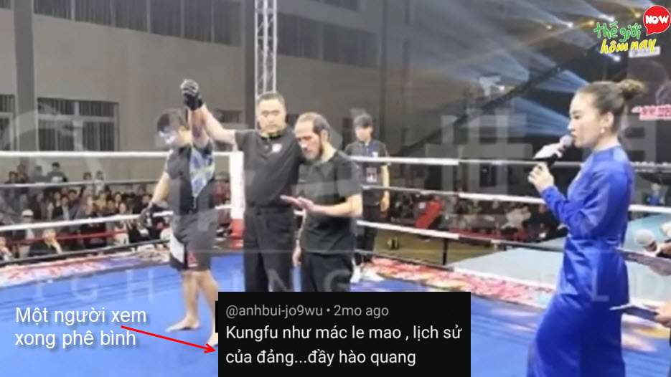
https://youtu.be/MNps26-aEjI?si=xDvON9KzbCgCLZyf
Youtube nói tiếng Việt
Lý do tôi nghi ngờ tài nghệ của quí vị “chưởng môn” là:
1. Nhiều môn võ được đề cao vuợt quá tầm mức của người phàm. Chúng ta thấy qua video hay đọc bài ca ngợi Thiếu Lâm phái, Võ Đang phái, Nga Mi phái, … cũng như nghe đề cao quá đáng những môn võ như Thái cực quyền, La hán quyền, Lục hợp quyền, Tâm ý quyền, Bát quái chưởng, Bách quái quyền … Cái tên không nghe cũng thấy lớn hơn núi Thái Sơn bên Tàu.
2. Một nghi ngờ khác là khi thấy môn võ Túy quyền múa võ lạng quạng ngã nghiêng không vững như người đang say rượu, tôi nghĩ cái kiểu màu mè như vầy thì đánh thắng ai cho được.
Môn võ khác như Hầu quyền múa võ “khều khều móc móc” như một con khỉ… con khỉ có gì hay mà bắt chước nó. Tôi nghĩ rằng khi đánh nhau thật thì môn hầu quyền nầy vô dụng, Nghĩ bụng vậy thôi, giờ đây mới thấy đánh thật trên võ đài có nhiều “người lạ” chứng kiến.
Sao nói người lạ?
Thưa vì các vị võ sư thường chỉ biểu diễn hay đánh với học trò. Không đánh thật sự. Thí dụ có ông Võ sư Nhật (?) lập mộn Võ Điện ổng đánh ai cũng té nhào hết dù không cần chạm tới người của đối thủ. Việt Nam ta cũng có một ông “chưởng môn” võ nầy luôn luôn mặc vest. Thấy trong video ổng quẹt nhẹ thôi mà hàng chục lực sĩ té nhào… Nhìn video thấy môn Võ điện nầy quả là “siêu phàm” lắm, nhưng thật sự thì đối thủ của ổng là học trò của ổng. Các bạn sẽ thấy đề cập trong link trên.
Phân bua thêm một chút: Tôi không biết chi về võ thuật hết, chỉ mong biết là uy lực thật sự và danh truyền của các môn võ nầy có khác nhau không. Nay thì tôi được xem ở video trên rồi. hết thắc mắc.
Có người thấy “Chưởng môn” của mình thua, hay thấy môn võ mình đang học là “hư truyển” thì cải chày cải cối rằng tập võ là để rèn luyện thân thể chớ đâu phải để chiến đấu phân hơn thua…
Ngụy biện. Vì sao vì nếu không tranh hơn thua thật tế thì sao lại tự tôn môn võ của mình là vô địch (không ai đánh thắc nỗi).
------------
From: Hoai Vu <hoai.hvu@
Sent: Monday, November 27, 2023 5:39 SA
Subject: Câu đố
Cách đây vài hôm có người gửi cho em một câu đố như sau, kính chuyển đến anh.
P, Q, R, S, T là 5 số nguyên khác nhau từ 0 đến 9. Tìm 5 con số đó sao cho PQRST X 4 = TSRQP.
Bài này tính nhẩm cũng được, nhưng phải có trí nhớ tốt để nhớ những con số đã tính ra rồi trong khi tính những số còn lại.
Kính anh,
Hoài
HCD: Mời các bạn giải thử

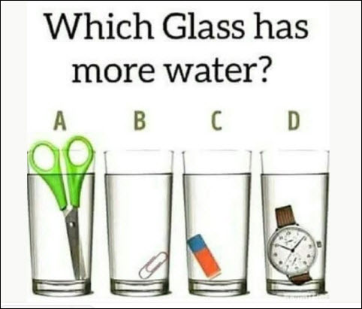
Các bạn trả lời thử coi.

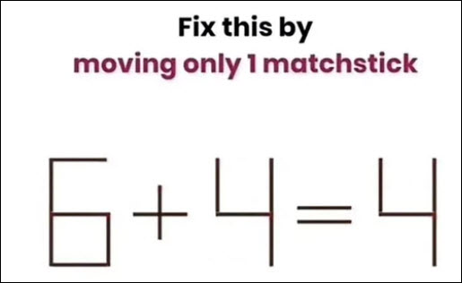
Hôm nay hơi bận nên không post được nhiều câu đố vui.

From: Tho Nhan <thodiemnhan@
Sent: Wednesday, November 29, 2023 4:07 CH
Subject: Re: [quanvenduong] FW: Nhan xet ve bai viet noi ve xe chay dien, goc đo vui
8 - 4 = 4
HCD: Cám ơn anh Nhan

From: nang huynh <nlehuynh@
Sent: Tuesday, November 28, 2023 8:38 SA
Subject: Giải đáp các câu đố
Câu 1: 21978. (21978 × 4 = 87912 ) (Anh Năng hay quá(
Câu 2: B. (ly chứa kẹp giấy)
Câu 3: 0 + 4 = 0. 8 - 4 = 4
Câu diện tích: 5.17
Cảm ơn anh Hoài, vậy nó là hình thang.
Nguyên tắc chung là phải tìm góc ở tâm bằng arcsin.
Cảm ơn các Anh, chúc mạnh khỏe.
Năng
HCD: Cám ơn anh Năng.

